Hướng dẫn soạn sử 6 sách Cánh diều bài 5 trang 22 - Chuyển biến kinh tế, xã hội cuối thời nguyên thủy theo chương trình sách giáo khoa lớp 6 mới bộ Cánh diều, giúp các em nắm được các chuyển biến về kinh tế, xã hội từ xã hội nguyên thủy sang xã hội có giai cấp.
Yêu cầu mục tiêu cần đạt:
- Nắm được quá trình phát hiện ra kim loại
- Hiểu được nguyên nhân tan rã của xã hội nguyên thủy
- Quá trình hình thành xã hội có giai cấp, sự phân hóa không triệt để của XH nguyên thủy phương Đông
- Hiểu và trình bày được những nét cơ bản của xã hội nguyên thủy ở Việt Nam.

I. Trả lời câu hỏi phần kiến thức mới bài 5

1. Câu hỏi trang 23 sgk Cánh diều
- Quan sát các hình từ 5.1 đến 5.4 và đọc thông tin, hãy:
- Trình bày quá trình phát hiện ra kim loại vào cuối thời nguyên thủy
- Nêu ra vai trò của kim loại đối với sản xuất và đời sống của con người cuối thời nguyên thủy.
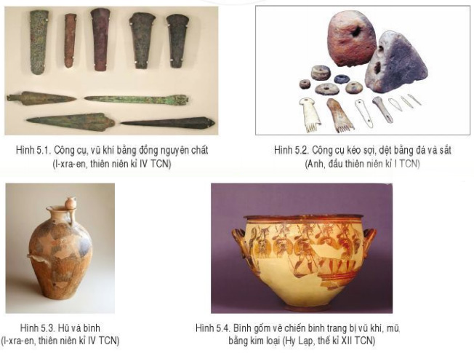
Gợi ý trả lời:
Dựa trên việc quan sát các hình từ 5.1 đến 5.4 và những thông tin tìm hiểu được, các em có thể tóm tắt quá trình phát hiện ra kim loại vào cuối thời nguyên thủy như sau:
- Khởi đầu bằng việc con người nhặt được những khối đồng nguyên chất (đồng đỏ) bị nóng chảy và vón cục lại.
- Tiếp theo là việc con người phát hiện và chế tác công cụ lao động bằng đồng đỏ, đồng thau vào khoảng thiên niên kỉ IV trước Công nguyên. Đồng kim loại rất mềm, nên chủ yếu dùng làm đồ trang sức, còn đồng thau dùng đúc ra các loại rìu, cuốc, thương giáo, lao, mũi tên, trống đồng,v.v...
- Sang đến cuối thiên niên kỉ II - đầu thiên niên kỉ I trước Công nguyên, con người đã biết chế tác công cụ lao động bằng sắt như lưỡi cày, cuốc, liềm, kiếm,...

2. Câu hỏi trang 24 sgk Cánh diều
- Quan sát sơ đồ hình 5.5, hãy:
+ Nêu sự chuyển biến trong đời sống xã hội của người nguyên thủy khi kim loại xuất hiện.
+ Cho biết mối quan hệ giữa người với người trong xã hội có giai cấp có gì khác so với xã hội nguyên thủy.
- Sự phân hóa không triệt để của xã hội nguyên thủy ở phương Đông thể hiện như thế nào?
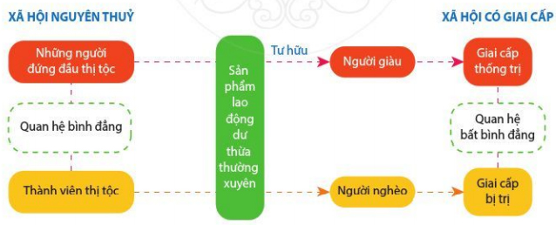
Hình 5.5 Sơ đồ mô phỏng sự chuyển biến xã hội cuối thời kì nguyên thủy
Gợi ý trả lời:
- Sau khi quan sát sơ đồ hình 5.5 ta có thể nhận thấy:
+ Đời sống xã hội của người nguyên thủy đã có sự chuyển biến rõ rệt từ xã hội nguyên thủy sang xã hội có giai cấp kể từ khi kim loại xuất hiện.
+ So với xã hội nguyên thủy, mối quan hệ giữa người với người trong xã hội có giai cấp là quan hệ bất bình đẳng.
- Biểu hiện sự phân hóa không triệt để của xã hội nguyên thủy ở phương Đông:
+ Ở phương Đông (Ai Cập, Lưỡng Hà, Trung Quốc…), cư dân sinh sống ven các con sông lớn nên phải liên kết với nhau trong các cộng đồng (vốn là các công xã thị tộc) để làm thủy lợi và chống ngoại xâm.
+ Tính cố kết cộng đồng và nhiều tập tục của xã hội nguyên thủy vẫn tiếp tục được bảo lưu, mối quan hệ giữa người với người vẫn rất gần gũi, mật thiết.

3. Câu hỏi trang 25 sgk Cánh diều
- Quan sát các hình từ 5.6 và 5.8 và đọc thông tin, hãy cho biết kinh tế Việt Nam cuối thời nguyên thủy có chuyển biến như thế nào?
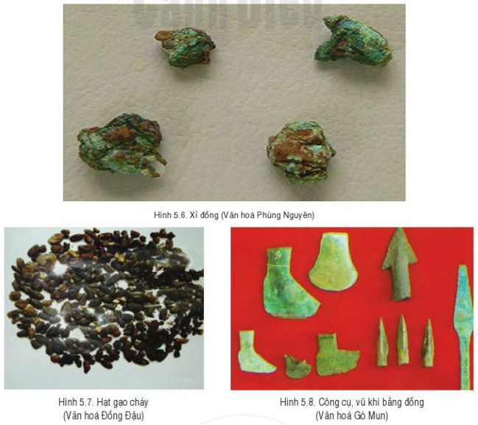
Gợi ý trả lời:
Cuối thời nguyên thủy những chuyển biến về kinh tế Việt Nam gắn liền với các nền văn hóa tiêu biểu như Phùng Nguyên, Đồng Đậu, Gò Mun. Cụ thể:
- Từ văn hóa Phùng Nguyên, người Việt cổ đã bắt đầu biết chế tác công cụ lao động bằng đồng đỏ và đồng thau.
- Đến văn hóa Đồng Đậu, đặc biệt là văn hóa Gò Mun, công cụ bằng đồng thau nhiều hơn về số lượng và chủng loại.
- Cuối thời nguyên thủy, con người dần chuyển xuống khai phá khu vực đồng bằng ven những dòng sông lớn như sông Hồng, sông Mã, sông Cả (sông Lam),...

II. Hướng dẫn trả lời câu hỏi Luyện tập và vận dụng

1. Câu hỏi luyện tập 1 (trang 25 SGK Cánh diều)
- Nêu những chuyển biến về kinh tế, xã hội vào cuối thời nguyên thủy. Chuyển biến nào quan trọng nhất? Vì sao?
Gợi ý trả lời: Những chuyển biến về kinh tế, xã hội vào cuối thời nguyên thủy:
- Chuyển biến về kinh tế: Con người phát hiện ra kim loại và chế tác công cụ lao động bằng đồng đỏ, đồng thau và bằng sắt.
- Chuyển biến về xã hội: Chuyển biến từ xã hội nguyên thủy sang xã hội có giai cấp. Riêng ở phương Đông, cư dân đã sinh sống quây quần và canh tác nông nghiệp nên mối quan hệ giữa người với người vẫn rất gần gũi, mật thiết.
Trong đó, chuyển biến kinh tế là quan trọng nhất. Từ việc phát hiện ra kim loại, chế tác ra công cụ kim loại nên diện tích sản xuất và canh tác càng mở rộng, năng suất tăng cao, sản phẩm dư thừa
=> Xã hội có sự phân hóa thành người giàu và người nghèo.

2. Câu hỏi luyện tập 2 (trang 25 SGK Cánh diều)
- Khái quát những nét cơ bản về kinh tế, xã hội Việt Nam cuối thời nguyên thủy.
Gợi ý trả lời: Những nét cơ bản về kinh tế, xã hội Việt Nam cuối thời nguyên thủy:
- Về kinh tế: Biết chế tác công cụ lao động bằng đồng đỏ và đồng thau, số lượng lớn hơn và phong phú hơn về chủng loại
- Về xã hội: Con người dần chuyển xuống khai phá khu vực đồng bằng ven những con sông lớn và dần ổn định.

3. Câu hỏi vận dụng 3 (trang 25 SGK Cánh diều)
- Kể tên một số vật dụng bằng kim loại hiện nay mà em biết. Từ đó, phát biểu suy nghĩa của em về ý nghĩa của việc phát hiện ra kim loại vào cuối thời nguyên thủy?
Gợi ý trả lời:
- Một số vật dụng bằng kim loại hiện nay mà em biết:
- Đồ dùng sản xuất: cuốc, xẻng, liềm, kìm, búa,...
- Đồ dùng gia đình: mâm, xoong, nồi, chảo, thìa, dĩa, dao,...
- Đồ dùng công nghiệp: máy cắt, máy gia công, máy may, các loại máy móc công nghiệp khác...
- Việc phát hiện ra kim loại để làm công cụ lao động vào cuối thời nguyên thủy có ý nghĩa hết sức to lớn:
- Trước kia con người chỉ biết sử dụng đá để làm công cụ. Cho tới khoảng 4000 năm TCN, con người đã phát hiện ra đồng kim loại. Đồng kim loại rất mềm, nên chủ yếu dùng làm đồ trang sức.
- Sau đó họ biết pha đồng với thiếc và chì cho đồng cứng hơn, gọi là đồng thau. Từ đó, người ta đã đúc ra được các loại rìu, cuốc, thương giáo, lao, mũi tên, trống đồng,...
- Khoảng 3000 năm trước đây, cư dân ở Tây Á và Nam Âu là những người đầu tiên biết đúc và dùng đồ sắt để làm lưỡi cày, cuốc, liềm, kiếm, dao găm,...
=> Như vậy, nhờ có công cụ kim khí, con người có thể khai phá thêm đất hoang, tăng năng suất lao động, sản phẩm làm ra ngày càng nhiều, không chỉ đủ ăn mà còn dư thừa...
-/-
Sau khi tham khảo xong những gợi ý chi tiết của Đọc Tài Liệu cho nội dung soạn sử 6 bài 5: Chuyển biến kinh tế xã hội cuối thời nguyên thủy thuộc bộ sách giáo khoa Cánh diều, hi vọng các em có thể hiểu và nắm chắc nội dung bài học hơn thông qua những lời giải chi tiết cụ thể. Chúc các em học tốt !

